Communiqué de presse
Mars 2023

Rénovation remarquable avec LIGNO® Acoustique light
Académie royale des sciences de Suède : remise des prix Nobel dans un intérieur raffiné
Fondée en 1739, l’Académie royale des sciences de Suède à Stockholm décerne traditionnellement les prix Nobel de physique et de chimie. Le bâtiment principal de 1912, chargé d’histoire, a été complètement rénové. Il a donné naissance à un chef-d’œuvre d’architecture intérieure et de design d’éclairage, conçu avec beaucoup de raffinement. Sweco, le plus grand bureau d’architecture et d’ingénierie d’Europe, a opté pour la surface claire en sapin blanc, sans nœud, du revêtement acoustique LIGNO® Acoustique light. Le nouvel aménagement intérieur respecte non seulement le caractère historique du bâtiment, mais il répond également à des directives strictes en matière de résistance au feu. La configuration la plus performante des panneaux en bois véritable de Lignotrend satisfait aux exigences suédoises particulièrement élevées.
L’intérieur du bâtiment principal de l’Académie royale des sciences de Suède, situé au nord de la capitale, a été entièrement réaménagé et mis aux normes. Sweco a utilisé des matériaux naturels pour l’ensemble du design intérieur, notamment des surfaces en bois véritable en sapin blanc de la Forêt-Noire.
LIGNO® Acoustique sublime les effets de lumière
Les murs du hall ont été recouverts de panneaux en bois véritable LIGNO® Acoustique light. Leur profil rainuré naturel irrégulier crée une image à l’aspect vivant. L’éclairage a été adapté aux panneaux afin de renforcer ou de soutenir cet effet. Au cœur de l’auditorium Beijer, où les lauréats du prix Nobel présentent leurs travaux, les panneaux Lignotrend contribuent à l’excellente acoustique du lieu. Ici aussi, le profil rainuré irrégulier détourne l’attention de la technique vers l’espace lui-même.
Depuis une corniche au plafond, il est possible d’obtenir un éclairage d’effet subtil et rasant qui enrichit davantage le champ visuel. Des modèles et une série de tests ont déterminé les caractéristiques optimales d’éclairage en fonction des panneaux. Le plafond a été conçu comme une « forêt de luminaires suspendus », dessinée par Sweco en collaboration avec une équipe de designers d’éclairage. Le concept s’inspire des synapses du cerveau. L’éclairage de la salle est programmable en différents scénarios afin de favoriser la perception visuelle des présentations et renforcer l’impression d’espace. Les murs, recouverts de bois en sapin blanc clair, servent de surfaces de projection parfaites.
Lignotend se conforme aux prescriptions nationales accrues en matière de résistance au feu
Sweco a habilement intégré le revêtement acoustique dans la conception globale. Conformément aux exigences du pays, la surface du revêtement mural « made of LIGNO® » est classée « difficilement inflammable ». Dans d’autres pays, les normes C-s2-d0 et B-s2-d0 suffisent. Ici, la configuration spéciale utilisée s’inscrit dans la classe de réaction au feu supérieure B-s1-d0. En cas d’incendie, le dégagement de fumée est limité. Les panneaux sont en effet fabriqués en version spéciale de 40 mm d’épaisseur et la surface visible est imprégnée d’un produit ignifuge sans danger pour la santé.
Même si la surface doit être traitée en couleur, il existe des variantes difficilement inflammables. Lignotrend a également testé différentes configurations correspondantes, afin de répondre à de nombreuses normes et exigences en vigueur en Europe.

Projet : Rénovation de l’Académie royale des sciences de Suède (Stockhom)
Maîtrise d’œuvre : Cabinet d’architecture et d’ingénierie Sweco
Panneaux acoustiques : Ligno® Acoustique light (Lignotrend)

Visuels :

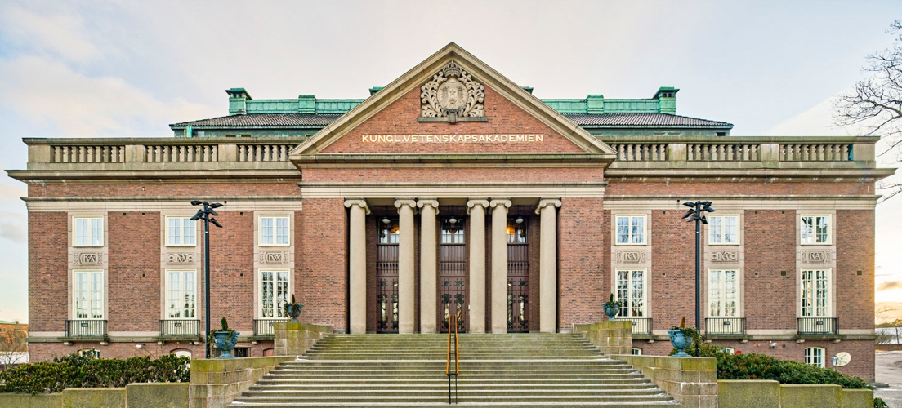
Le bâtiment principal de l’Académie royale de Suède à Stockholm a été complètement rénové. Le bureau d’architecture et d’ingénierie Sweco a misé sur le revêtement acoustique LIGNO® Acoustique light.
Crédit photo : Lignotrend/Photo : © Åke Eson Lindman
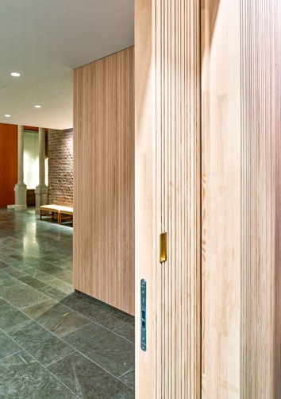
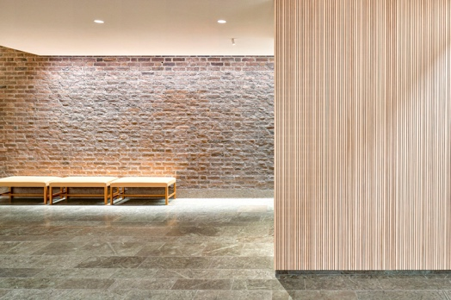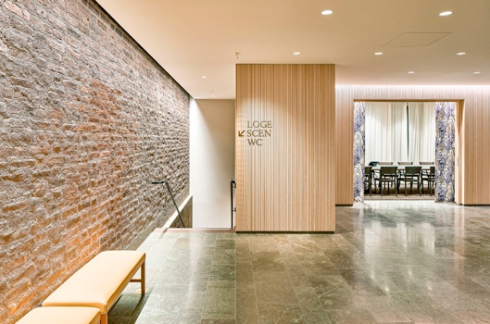

Les murs du hall ont été recouverts de panneaux en bois véritable LIGNO® Acoustique light. Leur profil rainuré naturel irrégulier crée une image à l’aspect vivant.
Crédit photo : Lignotrend/Photo : © Åke Eson Lindman

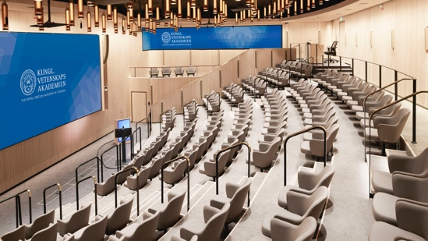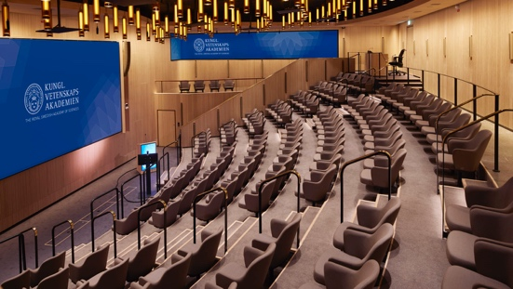
L’acoustique de l’auditorium Beijer est excellente grâce aux panneaux Lignotrend. Un éclairage d’effet subtil et rasant est possible à partir d’une corniche au plafond, ce qui enrichit le champ de vision. Les murs, recouverts de bois en sapin blanc clair, servent de surfaces de projection parfaites.
Crédit photo : Lignotrend/Photo © Mikael Silkeberg

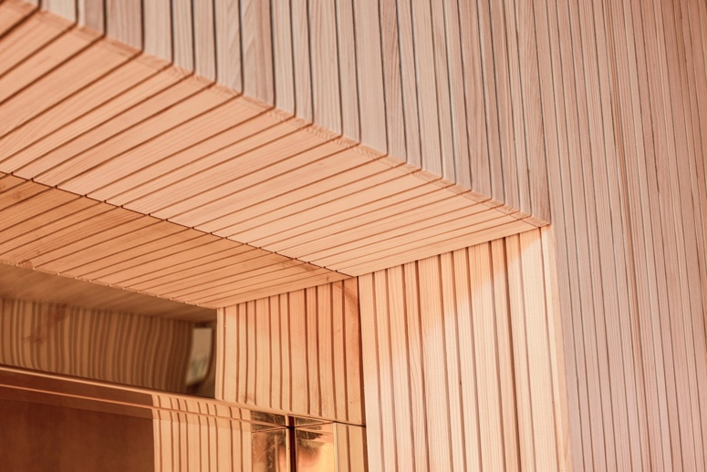
La surface du revêtement mural « made of LIGNO® » est classée comme « difficilement inflammable ». Les panneaux sont fabriqués à cet effet en version spéciale de 40 mm d’épaisseur et la surface visible est imprégnée d’un produit ignifuge sans danger pour la santé.
Crédit photo : Lignotrend/Photo © Mikael Silkeberg

À propos de Lignotrend :
Lignotrend est basée à Weilheim-Bannholz en Forêt-Noire (Allemagne). Depuis 1992, l’entreprise conçoit des éléments en bois lamellé-croisé pour les constructions modernes. Ses produits sont utilisés dans toute l’Europe dans des projets de logements ou de bâtiments communaux et industriels. Lignotrend emploie 160 personnes et a une capacité de production d’environ 250.000 m² de surface d’éléments par an.
Le fabricant propose notamment des éléments structurels pour toitures, dalles intermédiaires et murs ainsi que des produits complémentaires comme des écarteurs-façade pour isolation thermique extérieur (ITE), des éléments de façade ou des panneaux acoustiques en bois véritable. Reconnue pour sa force d’innovation, Lignotrend se focalise sur le développement de produits de grande qualité architecturale et sur la configuration libre des produits en fonction des exigences individuelles. L’acoustique intérieure, l’isolation phonique et les grandes portées sont ainsi poussées à leur paroxysme. Lignotrend conçoit des produits pour une construction saine et sure et une liberté architecturale. Ils présentent une fiabilité remarquable sur le long terme. La durabilité fait partie de la philosophie des produits, certifiés par les réglementations strictes de l’association natureplus.
Téléchargements : www.lignotrend.de/fr/nouvelles
Contact presse : Jitka Goudier, JMG Communications | Tél.: 01 43 22 47 05 | jgoudier@jmgcom.fr

